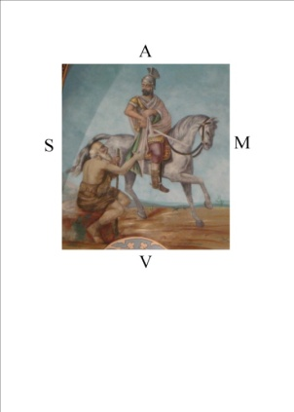**Association Saint-Martin de Vayrac**

***Association loi 1901, déclaré en 2007, à la sous-préfecture de Gourdon (Lot)***

***n° W463000409***

***n° SIRET : 798 995 601 000 19***

***Adresse postale : Mairie de Vayrac, place du 11 novembre 1918, 46110 Vayrac***

***courriel:*** [***asmv46@yahoo.fr***](mailto:asmv46@yahoo.fr)

***PROGRAMME***

***Concert 19 Juillet 2 025.***

***Violon : Natacha TRIADOU Orgue : Marc CHIRON***

-MOZART: Adagio en mi MKv261 (violon et orgue)

-VITALI : Chaconne (violon et orgue)

-H.J. STEWART : »Spanish military march »

-SAINT-SAENS : Andantino op.61 (violon et orgue)

-SARASATE : Caprice Basque (violon et orgue)

-SALTELLI G. : Sinfonie per organo (orgue seul)

-BRUCH : Adagio op 26 (violon et orgue)

-RAVEL : Tzigane ( violon et orgue)